卓有成效的管理者第六章第七章分享

随手注

随手注 N1
原文 · 第六章导论

有效的管理者不做太多的决策。他们所做的，都是重大的决策。他们重视的，是分辨什么问题为例行性的，什么问题为策略性的，而不重视"解决问题"。他们的决策是最高层次的、观念方面的少数重大决策，他们致力于找出情势中的常数。所以，他们给人的印象，是决策往往需要宽松的时间。
理解 1：
老德不愧是现代管理学的爸爸，人家上来就把问题划分的很清楚。不同于大路货的轻重缓急四象限（一看就没传授，艾森豪威尔立正了），而是从"结构"出发（而不是大小）。
例行性的就类似和珅说的"大事大约"，基本都有前例可援，大约照办就行。这是一大类。多数事务性的工作也在此类中，尽管看起来很紧急。
另一大类就是策略性的，这种没有前例可援，就比如向上管理，嘉靖和乾隆那绝对是不同的风格，这种就难了，世事如棋局局新，每个人的风格迥异，摸不清脉就难以维系。
这里最关键的就是：情势中的常数
得了这句话真传的，国内首推就是 WHN，任何一个局面（情势）里，都有随时间和条件变化的变量，也有相对稳定、不随表面波动而改变的结构性因素，即为常数，天行有常不为舜存不为桀亡。（荀子在个人的成长维度来说，是真的很有货的，后世往往小看他了）

但是这个太难了，我们往往过不了这么几关：
1、情绪关，正向情绪比负面情绪更危险——比如道德正义关
说老郭的小舅子进局子了，那是不是他之前写的书里的东西就都是假的？严嵩不好，那是不是"卷幔忽惊山雾入，近村长听水禽啼"写的也很烂。拿着大棒捅人往往难细，但只要带上"正义"，就坐在橛子上也不怕了。这并不是括约肌势利眼，而是这符合人的心理倾向，符合耿介之气，符合狂热与民粹。故而不以言废人，以人废言之难皆在于此。在情报分析中称之为 mindset trap，就是耿介，庸医杀人。
2、找到水下的"根规则"
水下比如说北京的家庭摇号的老人策略，就是水下，水上是肯定不会说因为你不给北京交社保，所以你没有资格。可是仅仅找到水下还不够，还要找到根规则，这也是最难的部分。比如 WHN 在美国访学找到的根规则就是：私有制+资本的无差序流动+西式选举制度
3、逻辑推导
无论是红绿灯看导弹车，还是小卖部看出海时间。都需要进行逻辑推导，根规则综合反应下的"副作用"就如池中涟漪，蝴蝶振翅。比如 WHN 的根规则推导：
私有制→资本的核心属性是逐利（资本的唯一目标是实现自身增值，而非服务公共利益）；
资本自由→资本拥有逐利的行动能力（可自由将资金投入政治领域，换取利益）；
西式选举制度→政治领域存在资本的需求缺口（需要资金赢选举）；
即为规则必然要自洽，所以自然而然就导向到一个闭环中，难以靠人力改变，刘和平的大明 1566 亦如是。

最后一通分析下来发现，根本改不了。。更让人苦乐参半啊。

我们可以逆转一下思维，从另一个角度说，对这个常数的理解就决定了不同的管理方向与路径，从而在环境与时间的综合作用下得到不同的管理结果，就比如想哥与马斯克，在相当的一段时间里，想哥的常数是商业行为，马斯克的常数是行业行为。前者天然在用户需求、定价策略、供应链上精打细算——结果就是组织的每一个决策都在收敛向可落地的商业现实，下限高。后者上限高，资源边界被叙事本身撑大了，这种根本的不同让他们带来各种不同的结果。
风险亦然，常数层级越高，崩塌时的代价越大

我们可以试着推演一下当前的常数，家庭是 AI 时代最大的未被整合的价值单元，这个入口的价值大于汽车本身，于是就有：家庭是价值单元 → 汽车是唯一强绑定入口 → 行为数据不可复制 → AI 基础设施窗口只有一次
理想当前保有量第一，但没有结构性护城河。产品公式被复制，增程壁垒消失，纯电起步晚，生态几乎空白。
博弈在时间差，主打 HW，其在 AI、芯片、生态三项都不弱，唯一短板是家庭场景数据密度还不够。在所有人都没有决定性优势的情况下，谁先凑齐谁就赢。

随手注 N2
原文 · 企业国有化案例
许多企业之所以被政府接管，多半是由于无法取得所需的资金，而非由于社会主义。在 1860 年至 1920 年间，欧洲的许多铁路公司被政府接管，主要就是由于这个原因……当时各公司在货币贬值的情况下不能提高电费，结果弄得虽然有心改善经营，可是却无法筹措资金。
理解 1：老小子有点欲盖弥彰。
欧洲电力公司在通胀期间不能提高电费——为什么不能提高？因为政府管制了定价。为什么政府要管制？因为背后有社会主义的政治压力，公用事业"不能让资本家牟利"。
所以资本拿不到回报 → 资本不来 → 公司缺钱 → 被国有化。
资金短缺是症状，社会主义政治环境才是病因。 德鲁克把症状当原因列出来，然后说"不是因为社会主义"——这个操作确实有点滑头。

随手注 N3
原文 · 管理者的地位
管理者之所以为管理者，正是由于他拥有特殊的地位和知识。
理解 1：莫忘阶级苦

随手注 N4
原文 · 决策的推行

有效的管理者知道最骗人的决策，是正反两面折中的决策，他们能分辨正反两面的差异。他们知道在整个决策过程中，最费时的不是决策的本身，而是决策的推行。一项决策如果不能付诸行动，就称不上是真正的决策，最多只是一种良好的意愿。这就是说，有效的决策虽然是以高层次的理性认识为基础，但决策的推行却必须尽可能地接近工作层面，必须力求简单。

理解 1：
这里点出了决策的本质，是约束条件，是排他性。
但是表达上不能这么简单。
比如百果园的余惠勇就提出在口碑和短期盈利发生冲突时，口碑优先。 这就是约束条件。但是他不能直接说，我们不搞单店盈利，因为一旦追求，那很可能以次充好，或者只采购高毛利的水果，那这就不好搞了。所以他说"把三无退货放在中心"。这是一个转化——把约束条件，翻译成了一个正向的、可执行的行为锚点。你不需要理解背后的战略逻辑，就记住：顾客说不好就无条件退。那自然就排除了"以次充好"和"推高毛利"。

那为什么不直接就把口号定位：口碑复利 > 短期盈利，不能为盈利牺牲品质 呢？正如老德所说，这东西离着工作太远，太复杂。这种抽象的理论判断很难直接驱动行为。你让门店的销售人员累的四脚丫子朝天，他没时间在脑子里跑这段逻辑。（这其实就引入了快慢刀思考的东西，说白了就是逆练九阳，人有快慢 2 个思考系统，瞬间的条件反射就省去了中间的推导过程，还能触发正确动作）。
所以毛主席不说"争取广大农民阶级支持"，而是说 打土豪、分田地。不说"搞好军民关系，不侵犯群众利益"，而是说"不拿群众一针一线"。
再比如练枪后的清膛。（鄙人打过 56 式冲锋枪）说白了就是搞成肌肉记忆。广义战场上的任何人都压力极大，在面对冲突也好，拷问也罢，很难有极强的判断力，更多的是肌肉记忆。这也是为啥同治七年曾国藩升任直隶总督的时候，慈禧召见，他带着赵烈文他们各种赛前推演，线下演练，各种背诵（裁军，剿捻等等），因为是垂帘听政，还要练习黄幔之后的声音辨识度，节奏，哥们儿彼时也 57 了，练下跪，练普通话。结果慈安慈禧嘛也没问出来。。。

随手注 N5
原文 · 费尔的第一项大决策

出于这样的考虑，费尔做出了第一项大决策：贝尔电话公司必须预测并满足社会大众的服务需求。

理解 1：老小子真阴啊，打着红旗反红旗

随手注 N6
原文 · 费尔的服务口号

费尔担任公司总裁后，提出了"为社会提供服务是公司的根本目标"的口号。在 20 世纪初期，这是绝难为人接受的口号。而且，费尔并不以提出这句口号为满足，也不以管理层应确能兼顾服务与盈利为满足。

理解 1：其实这不容易，社会主义融入资本主义是容易的，但是资本主义里融入社会主义是相当难的， 西方政治挂帅，嘴巴选手无所谓，一旦你搞事业那就很不容易。

其实还是与时代有关。
事实 1：彼时（1907 年）正是所谓的"进步时代"，核心矛盾：资本与劳工、垄断与平民。由于在镀金时代（1865-1900）美国内战经历了极度粗野的资本原始积累阶段（铁路、钢铁、石油、金融几乎被少数家族洛克菲勒、卡内基、摩根完全控制），工人工作 12-16 小时，童工普遍，没有劳保。老百姓被实实在在的经济压迫，而且彼时欧洲这边也开始了政府宏观调控，主要是俾斯麦（德国）与费边社（英国，萧伯纳，韦伯那拨人），于是才给了罗斯福灵感，所以别说朱老板抄袭，罗斯福也抄袭。
制度没有真正的原创，只有具体情况具体分析。
所以导致了：
1、反托拉斯（钢铁垄断）
2、老百姓恨死了垄断企业
3、政府渴望公共事业收归国有（学欧洲电信）

理解 2：打着红旗反红旗是表面，内部用了几招：
贝尔的第一招就是 设置预期，就跟华尔街散布 deepseek V4 的假新闻、Li Auto 给出 3 个月大变化的一个套路。反正管制要来，我先一步塑造，你要给老百姓吃饼，我一把给他们吃爽。
第二招就是逆练九阳，借着"受监管"这个身份，背后是国家背书
第三招就是品牌故事重塑，不再讲"收割公众"的老故事，而是讲"服务群众"的新故事。

所以贝尔的这套对世界趋势理解的情势中的常数就是——把威胁你的力量纳入到你的体系，不是消灭对手，而是把对手的逻辑吸收进来，为我所用。

这确实取决于贝尔对彼时世界局势的深度理解与实践，这几十年尽管不过几页文字，却着实是他们波澜壮阔的一生

随手注 N7
原文 · 贝尔研究所

费尔先生的第三个大决策，是为公司建立了贝尔研究所，并成为企业界最成功的科学研究机构之一。他在做这项决策时，曾经自问："像贝尔公司这样的垄断性企业，应该如何永保其雄厚的竞争力？"

理解 1：
贝尔确实让人钦佩！这是真的找到行业的常数了，电信行业不是卖萝卜，毕竟是技术驱动的行业。这就与创新者的窘境类似，垄断性行业往往会在自己的赛道深挖，难以在剥离良好收益率的前提下去挖掘破坏性创新，去弯道超车，所以本该由大疆做出来的机器人让宇树做出来了。诸如此类的例子在书里很多（硬件存储）。月明帘下转身难，贝尔是真的知道兴之所在败之所因的，所以不会被自己的品牌故事框住，人家就不会认为 应该焊死在一个赛道上，担心其他赛道会自己冲击自己。
当然了，客观的说，前面的常数的领悟给贝尔带来了相对稳定的现金流和政治安全，所以他才有余裕去催生这个意识。
更深层的说，所有护城河都有寿命，这在 25 年 1 月想哥的价值观介绍了就明确提到了，不要谈护城河、壁垒，本质上这是一种防御性思维。还是一种长短期利益的结合，让企业能游到海水变蓝。

当然我们还是要客观的说，诸多公司做不到并不是意识不到这个问题，而是一种结构性障碍——资本有时间窗口（快），技术演进有时间节奏（慢）。所以慧文说天时大于地利。贝尔能做到，他毕竟是受监管的垄断企业，不需要过分讨好财报。这也是为什么今天能做类似事情的，往往是 Alphabet、Amazon 这种有双重股权结构的公司——创始人用特殊股权把自己和资本市场的短期压力隔开，然后才有余裕做十年期的赌注。所幸咱们就是双重股权。

随手注 N8
原文 · AT&T 普通股 · "莎莉姑妈"

费尔的构想，是发行一种 AT&T 普通股……他的设计着眼于社会大众，尤其是当时新兴的所谓"莎莉姑妈"的中产阶层的主妇。"莎莉姑妈"手头拥有游资，想投资，但却担不起风险。
事实 1：
可能源自更残酷的 "cock throwing"（掷鸡游戏）—— 将公鸡绑在柱子上，参与者用棍子投掷，以杀死公鸡为目标，17 世纪被英国法律禁止。
后来演变为 19 世纪维多利亚时期英国露天集市流行的投掷游戏：
游戏道具：一个老妇人头像模型，嘴里叼着长长的陶土烟斗
玩法：玩家站在一定距离外，用棍子或球投掷，击落烟斗者获胜
寓意为众矢之的。德鲁克这里引申为目标画像，重在目标人群这个角度。
1858 年《Belfast Morning News》刊登的诗歌中，将游戏描述为 "击打老妇人的头，打碎她的烟斗"，西方的性别歧视是从骨子里渗出到外表的，太孙子了。

理解 1：
AT&T 股票，保息+增值+抗通胀，刚好命中了目标用户。但没有老德子说的这么远见，主要厉害在垄断红利，不过确实是把"我们服务谁"说清楚了。

随手注 N9
原文 · 斯隆与通用汽车
斯隆先生 1922 年出任通用汽车公司总裁……他所做的一项令人难忘的大决策——使通用公司采取分权组织制度，跟费尔所做的大决策相比，同样是了不起的大手笔。

事实 1：斯隆是个"复合型"的天才，17 岁就从 MIT 毕业，设计出分权架构，多品牌价格解题，年度改款的营销逻辑，这在 103 年前确实是比较超前的，极有远见。
他跟费尔做了完全不同的动作。斯隆所在的通用毕竟有"福特"这样的巨兽环伺，无法走费尔奉旨垄断的织造局路数。

随手注 N10
原文 · 决策第一要素：问题性质
要确实了解问题的性质，如果问题是经常性的，那就只能通过一项建立规则或原则的决策才能解决。

理解 1：
一个人面对一个让他不舒服的信号，他要做一个动作。
这个动作分两种：
一种是对着信号本身动作——信号消失，他停下来。
另一种是对着产生信号的结构动作——结构改变，信号不再出现。
而 人的认知系统天然以"消除当下不适"为优先目标，而不是以"消除产生不适的结构"为优先目标。越是繁忙的管理者，越是在用临时动作消耗自己，同时越是感觉自己在解决问题。典型的就是崇祯和雍正。

德鲁克第一要素设计的功能是——让人在动手之前先停下来，强迫认知系统切换到更高层次。
人永远优先消除信号，而不是消除结构。德鲁克第一要素的全部价值，就是强迫你在有余裕的时候，把这个本能颠倒过来。

为什么这个东西这么顽固？不是因为人懒，不是因为人蠢。
是因为消除信号有一个消除结构永远给不了的东西——闭环感。管子修好了，那一刻是完整的。问题来了，我处理了，结束了，下一件事。这个闭环对人的神经系统是一种奖励。

而"我发现了一个结构性问题，我需要花三个月建立一套原则来覆盖它"——这个动作没有闭环，没有完成感，中间还充满不确定性，大脑会持续处于开放状态，这是一种消耗，不是奖励。
所以人不是选择了错误的方式，他是选择了对神经系统更友好的方式。

更深一层，闭环感会伪装成能力感。我们越是在信号层面能干，越是对结构层面的盲区感知不到。这不 AI 大人来了，强迫咱们感知了嘛。组织里也一模一样。领导者处理的永远是信号，结构永远在那里安静地生产下一批信号。

所以德鲁克第一要素真正要对抗的 是闭环感对人的控制，是反神经奖励机制的。

可能是结构的问题
肯尼迪的白宫班底不是一群庸才。他们聪明、受过良好训练、对政策有真实热情。但内政几乎全面失败，唯一成功的是古巴导弹危机——而古巴导弹危机之所以成功，恰恰是因为他们把它识别成了一件"非常事件"，对它采用了完全不同的处理方式。
德鲁克的解释是：他们的内政失败，是因为把结构性的经常问题当成了一连串偶发事件分别处置。每次问题出现，解决这一次，下次再说。他把这叫做"实用主义"，但语气里显然不是在夸。
这个诊断有个深处的含义，德鲁克说得不那么直接：肯尼迪班底失败，不是因为他们特别无能，而是因为他们所在的结构让失败成为必然。
任何大型组织里，管理者与他要做决策的那个"现实"之间，都隔着若干层中间人。这些中间人不是坏人——他们传递信息，但同时，他们在组织里有自己的位置，有自己要保护的东西。信息经过他们，不会原样传递，会被他们的处境过滤。这不是道德问题，是结构属性。层级越多，叠加效应越深，决策者收到的信息与原始现实之间的偏差越系统性。
所有当组织越完善，这个问题就越严重（曾记否想哥吐槽的 20 多个审批节点）。每增加一层管理规范，就是在给中介层的过滤行为增加一道制度保障。试图通过"改善管理流程"来解决信息失真，相当于用砖头堵漏水，漏水的水压会把砖头推开，然后换个地方漏。
德鲁克在这两章提出的决策五要素，并不是"管理学最佳实践"。它们是在这个制度结构硬约束且不能被消除的前提下的一种对抗，类似独孤九剑：
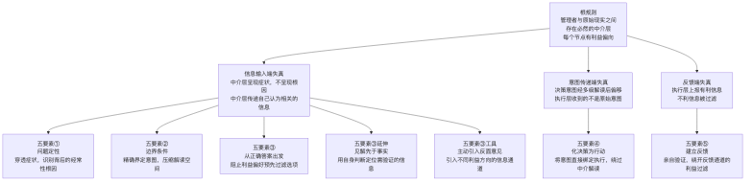

第一步：问题定性
决策的第一步不是"怎么解决"，是"这是什么性质的问题"。
德鲁克把问题分成四类，但真正值钱的判断只有一个：这个问题将来还会重复吗？
- 会重复的，不管它今天以什么面貌出现，都是经常性问题，应该建立规则来解决，而不是每次都做专项决策
- 真正只发生一次的，才需要专项处置
中间有个最危险的盲区：经常性问题的首次显现。它表面上和真正的偶发事件长得一模一样——都是"第一次，没有先例"。但背后的性质完全不同。美国东北部大停电，第一次发生时工程师用"正常负荷"的旧规则来处理，后来发现整个东北部的电网已经进入了新的失稳模式，不是偶发，是一种新类型的经常性风险首次爆发。
从中介层的角度理解这个陷阱就更清楚了：中介层处理问题的惯性是就事论事——减少自身暴露，减少工作量。一个结构性的根因，经过中介层的惯性过滤，到决策者手里就变成了一系列独立的"本周问题"。经常性问题的系统性根因从来不会自动出现在汇报里；出现的，永远是症状。
所以德鲁克说，有效的决策者碰到问题，默认假设是"这是经常性问题的一种表现"，直到有证据证明它是真正的偶发例外为止。举证责任在"偶发"那一侧，不在"经常"那一侧。
这一步做错，后面所有步骤都在做无用功。把经常性问题当偶发处置，下次问题出现还是原样，决策者把时间耗在永无止境的救火里，规则始终不建立，根因始终不被触碰。

第二步：边界条件
知道了问题性质，下一步是：这个决策要成立，最低限度必须满足什么？
边界条件不是目标清单，不是"希望实现的效益"，是不满足则整个决策失败的硬约束。检验方式只有一个：如果一个方案不满足这条，我会直接否决整个方案吗？能这样写的，才是边界条件；写不了的，是期望效益。
斯隆接任通用汽车时，问题被所有人看作"人事问题"——几个不听话的部门主管。传统解法要么杀鸡儆猴，要么放任自流。斯隆看到的边界条件是：解法必须同时满足"各部门有经营自主权和真实责任"以及"总部有统一方向和管控"——这两条不是妥协，是对一个大型企业的结构性必须。发现这两条，分权制度就是唯一的结论。
边界条件的另一个价值是告诉你什么时候该放弃一个决策。罗斯福 1933 年就职前四个月，国际经济骤然恶化，他的原有方案（保守财政）的边界条件消失了——在新的政治现实下，原方案无法实现其设计目标。罗斯福立刻放弃，切换到备用改革方案。这不是软弱，是清醒：边界条件变了，原决策已经失效，继续坚持只会制造更大的损失。德军 1914 年做了相反的事——俄军入侵速度超出计划前提，但参谋本部执着于原计划，在一个已经失效的框架内随机应变，最终落入消耗战。
边界条件还有一个操作价值：它压缩了中介层的解读空间。如果决策只说"我们要提升效率"，中介层可以按自己的利益把这句话解读成任何东西。如果决策说"新的服务标准是 X，管理者的绩效考核以此为唯一依据"，解读空间就被精确界定，中介层无法在意图传递中偷换概念。费尔在贝尔公司推行"服务为目标"的决策时，同步设计了新的服务衡量标准取代原有的利润标准——没有这个动作，决策只是一句口号，和原有框架的兼容让中介层有充分空间继续按旧逻辑运转。
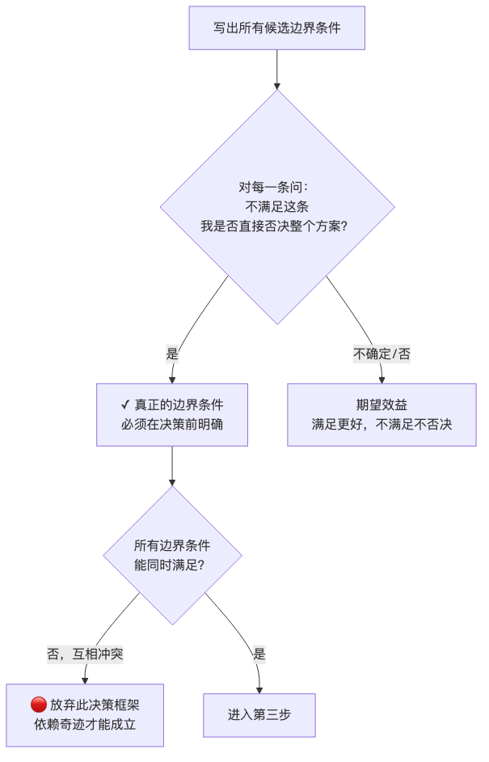

第三步：从正确答案出发，见解先于事实
这是两章里两个最反直觉的主张，放在一起理解更清楚。
见解先于事实。德鲁克说，决策不从搜集事实开始，从见解（待证假设）开始。这听起来像在为主观臆断辩护，其实是一种认知诚实。原因是：没有假设，就没有"什么是相关事实"的判断标准。一个人在没有任何框架的情况下"搜集事实"，搜集到的是他已有结论支持的那些事实——这不是主动偏见，是认知的结构性限制。见解先行，是把这个过程显化：先承认自己有一个假设，然后主动去找能证伪它的事实，而不是用能证实它的事实来"验证"一个已经决定了的结论。
统计工作者最懂这件事。他们见过太多"搜集数据"实际上是"提供数字的人有立场，结论早就定了"的过程。麦克纳马拉接任国防部长后，军需采购问题已经被各种研究小组研究过很多次，每次都做了大量"事实搜集"，但情况每况愈下。他的不同之处在于：他先有一个见解——军需物资中，真正重要的只占极少数。然后他问：如果这个见解是对的，什么数据能证明或否定它？结果发现 4%的高价物资占了 90%采购金额，4%的战备物资维持了 90%战备能力。见解被验证，成为有效决策的基础。
从正确答案出发，而非从可接受答案出发。斯隆的箴言直接："你不必顾虑我们的反应，也不必怕我们不同意。尤其重要的是，你不必为了使你的建议容易为我们接受而想到折中。你必须先告诉我们什么是正确的，我们才能有正确的折中。"
这两个主张背后是同一个逻辑：如果从"大家都能接受的"出发，中介层的利益偏好就已经预先过滤掉了那些正确但不受欢迎的选项。委员会决策出来的方案，是当前利益结构里阻力最小的方案，不一定是最正确的方案。不知道正确答案是什么，就无法区分"正确的折中"（半片面包，仍然是面包，仍然符合边界条件）和"错误的折中"（半个婴儿，没有生命，彻底失效）。
见解→验证标准→找能证伪的事实，这个路径：
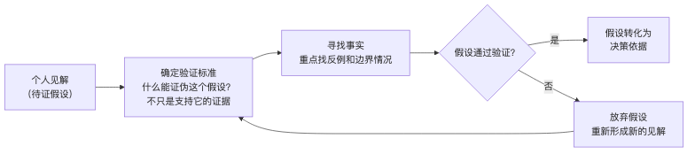

第四步：主动引入反面意见
斯隆在通用汽车的一次高层会议上，全场对某项决策已经达成一致，他宣布：暂停，延期，下次开会时他要听到相反的意见。不是因为他怀疑这个决策是错的，而是因为全场一致本身就是一个警报信号——它意味着信息通道的方向性太单一，没有来自不同利益方向的摩擦，决策者事实上只收到了经过同向过滤的信息。
反面意见有三个价值，其中第二个最具操作性：它是备选方案的来源。德军 1914 年的败局，很大程度上是因为参谋本部二十五年间只研究过一套方案，当俄军入侵速度使舒利芬计划的前提失效，他们手里什么都没有，只能在一个已经破产的框架里随机应变。罗斯福的对比很鲜明：当选前，他同时维持了两套思路——正统经济方案和备用改革方案。就职前四个月局势骤变，他切换，产生有效政策。备选方案不是表示对主方案没信心，是在承认"边界条件有可能改变，我需要有处退路"。
在组织里，反面意见的操作有个难点，不在于引入，在于听。有效的决策者对不同意见的第一反应不是"这个人为什么是错的"，而是"如果这个人的立场果真正当合理，他的看法会是怎样的"。先理解对方看到的是什么现实，再评判对不对。大多数分歧背后不是蠢，是看到了不同的信息——而这些不同的信息，很可能是决策者通过自己的信息渠道永远看不到的。

第五步：化决策为行动
决策不是宣布，是行动承诺。德鲁克用了一个有点残酷的例子：某制造商决定停产某型设备，整个公司没有人想到应该通知采购部门。采购继续按老比率进货，停产当天库存里积压了够用 8 到 10 年的零件。决策本身没有问题，但没有回答"谁应该知道这个决策"，就等于没有决策。
化决策为行动，要回答四个问题：谁应该知道？应该采取什么行动？谁来执行？怎么执行让执行者有所遵循？第一个和最后一个最常被忽略。
这一步解决的是意图传递失真的问题。如果决策只是政策说明，中介层会用自己的理解和利益来填充具体行动——结果是"这件事我们在做"，但实际上做的和意图相差甚远。把"谁负责做什么"直接内嵌进决策，意图就绕过了中介层的解读环节，直接到达执行层。
贝尔公司的案例有个细节：费尔在宣布"以服务为目标"的同时，设计了新的服务衡量标准，用它替代了原有的利润衡量标准，并且让经理人的绩效考核与服务标准直接挂钩。这不是附带动作，是决策本身的组成部分。如果只宣布目标，不改变衡量体系，经理人会继续按旧标准行事——不是因为他们抵制，而是因为组织里的激励机制和行为语言没有改变，意图无法传达到日常行为的层面。

第六步：建立反馈
这一步的核心主张很简单，但听起来不像在讲管理学：报告不可靠，亲自去看。
营长为什么要亲自去食堂品菜，而不是看菜单或者看下属的汇报？因为军队很早就明白，逐级汇报的信息有系统性偏差——每一级都倾向于上报"合格"，过滤不合格。亲自感知绕开了这个过滤链。
组织越复杂，这个问题越严重。电脑出现之后，决策者和执行现场之间又多了一层数字抽象，电脑处理的是已经格式化的信息，但中介层对信息的过滤发生在格式化之前。数字看起来很精确，但精确的是中介层想让你看到的那部分。
反馈机制的真实目的，不只是检查执行得怎么样，而是检验决策当时的前提是否仍然成立。费尔的四项大决策，到德鲁克写作时，已经只剩下一项仍然有效——"以服务为目标"。其他几项，包括 AT&T 的股票设计、贝尔研究所的定位、公众管制的形式，都被后来的现实变化所超越。没有一项决策能永远正确，因为决策赖以成立的现实不会停止变化。反馈机制，是确认"该放弃或修订的时候能知道"的机制。
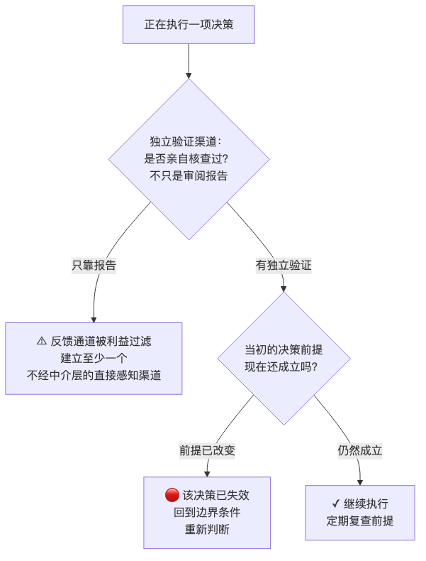

结构收敛
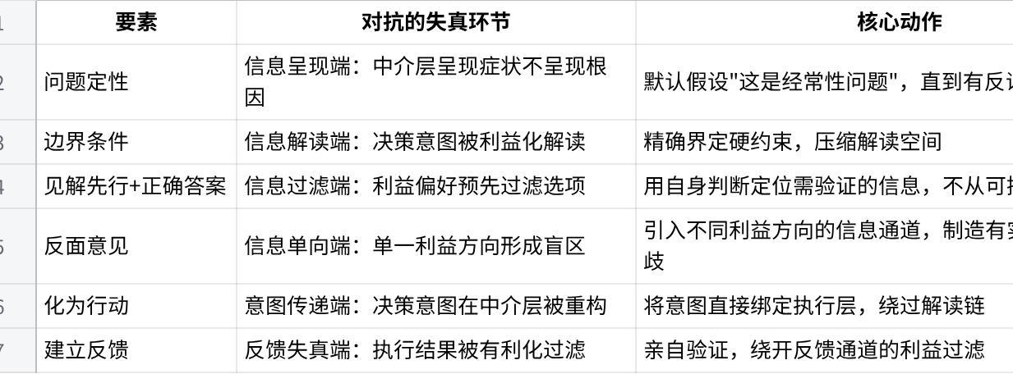
Click the image to view the sheet.
去掉任何一步，整个系统就在那个环节漏水。肯尼迪政府的失败卡在第一步；德军 1914 年卡在第四步（没有备选方案）；那个制造商的库存灾难卡在第五步。
肯尼迪与崇祯有类似的地方，两个政府都不缺人才。崇祯勤政出了名，十七年换了五十个首辅，不是因为懒，是因为他真的在努力解决问题——每次换人都是在响应一个新出现的"危机"。肯尼迪班底是那个时代华盛顿能找到的最聪明的一批人。两个政府的失败，都不能用"领导者无能"或"手下庸才"来解释。相似的地方在于：他们都在持续响应症状，没有触碰根因。他们确实是在第一步上失败，但是细微之处又有不同。崇祯的中介层（朝堂上的官员群体）作为利益主体，客观上有维持现状、抵制任何触动自身利益的改革的结构性动机。崇祯每一次想绕过这个结构直接调用资源，都被这个结构消解掉了。所以明末江南财团（主要是东南海商集团和与之利益绑定的东林党）各种押宝，谁赢跟谁。
这里我们可以进一步发散，这个“宝”更进一步的说，是一种机制，是一种脱离于具体人仍然运作的可持续发展的机制：相对宽松的地方治理、海贸网络的实际运作（无论是否合法）、科举-官僚体系提供的政治保护渠道。明朝政权对他们有价值，不是因为朱家的天命，而是因为这套制度安排在明朝的框架下运转得还算顺畅。
这东西天然的阻止二次分配，三次分配。好不容易流程跑通了，自然要固化为制度，合法化，那就取之不尽用之不竭。所以兴亡百姓都苦。
明朝从建立之初就没有把商业财富纳入国家财政的有效循环。朱元璋的制度设计以农业税为基础，对商人群体的态度是轻视加防范，没有建立起一套让商业财富和国家利益形成共同体的机制。当然，设计了也就那么回事
当国家需要资源的时候，商人群体没有"我们是一个共同体，国家危机就是我的危机"的心理基础，也没有"我支持国家，国家保护我"的制度基础。双方的关系从来都是对立多于合作：国家要收税，商人要规避；国家要管制，商人要绕开。
有个正例就是郑芝龙。

德军 1914 年：第一次世界大战初期，德军执行舒利芬计划，核心设计是西线全力打法国、东线少量兵力牵制俄国。不料俄军入侵速度远超预期，东普鲁士告急。计划的边界条件已经失效，但参谋本部二十五年间只研究过这一套方案，没有任何备选。结果是两线都抽调兵力，西线没打赢法国，东线也没挡住俄军，陷入消耗战——这正是舒利芬计划设计时最想避免的结局。没有备选方案，原方案失败的时候就只能随机应变，越走越乱。
那个制造商的库存灾难：书里一个小案例。某制造商决定停产一款老型号设备，但计划在未来三年内继续向老客户供货。决策做出来，没有人想到应该通知采购部门。采购部门不知道，继续按老比率进货。三年后公司正式停产，打开仓库一看，零件库存够用八到十年。决策本身没问题，但没有回答"谁需要知道这个决策"，就等于没有决策。

何时不做决策。做决策像动外科手术——不到必要时不开刀。判断是否必要，只需要问一个问题：如果什么都不做，情况会恶化吗？如果答案是"不会"，那就不要横生枝节，一个不必要的决策制造的干扰，往往比它本来要解决的问题更麻烦。
正确的折中和错误的折中。折中有两种：半片面包，仍然是面包，仍能果腹，这是正确的折中；半个婴儿，没有生命，不是婴儿，这是错误的折中。区别只有一个：折中之后，是否仍然满足边界条件。不知道边界条件在哪里，就永远无法判断某次折中是哪种——这是第二步在整个决策过程里最深处的价值。

书籍之外
戴蒙德与卡斯

组织运行所产生的根本问题是没有内生解的
第一个：自催化系统是双向的
戴蒙德讲的是文明的正向自催化——粮食→人口→技术→更多粮食，越滚越大。但同一个机制在精英叙事上也在运转，只是方向相反：财富集中→更大的政治影响力→更有利的政策→更多财富集中。这是一个衰败版的自催化。
这个对称性就解释了一点历史周期律“其亡也忽焉”的事情：为什么每次王朝到了中后期，改革的窗口越来越窄。不是因为每一代皇帝比上一代更差，是因为自催化系统已经在那里运转了几十年甚至上百年，到某个临界点，它的势头已经不是个人意志能对抗的了。崇祯继位时，那台衰败的自催化机器已经跑了很长时间了。
戴蒙德说，文明的正向自催化没有内生的负反馈——没有内部力量让它自己停下来，需要外部冲击。精英捕获的自催化也一样。从系统内部找解法，方向本身就错了。历史上真正打破这个均衡的，没有一次是靠说服精英自愿让步，全是外部冲击：战争、技术革命、瘟疫、或者某种让现有结构的成本突然变得极度显性的事件。

第二个：安娜·卡列尼娜原则解释了为什么改革联盟总是失败
戴蒙德用这个原则解释驯化失败：成功驯化需要同时满足六个条件，任何一个不满足就失败。这个结构直接可以迁移过来。
一次真正的财政或土地改革，需要同时满足：皇权足够强（能压制反对）、财政危机足够紧迫（有紧迫性）、边疆相对稳定（没有分心）、改革执行者足够可靠（不被中介层架空）、改革成本落在谁身上有足够的政治解决方案（不把所有人都推成敌人）。任何一个条件不满足，改革就死在那个环节。
张居正的一条鞭法几乎是历史上最接近同时满足这些条件的一次。但他的死亡作为单一节点的失效，让整个系统立刻崩塌——这就是当改革依赖个人对中介层的强力压制而非制度性突破时，它的脆弱性在哪里。这不是"改革者运气不好"，是在一个安娜·卡列尼娜结构下，任何单点的失效都是致命的。
到崇祯那时候，这些条件同时满足的可能性几乎为零。不是他不够努力，是条件已经不在了。

第三个：卡斯把“与谁共天下”的两难说明白了一点
与豪绅共天下，老百姓更苦；不联合就维持不了政权——用卡斯的语言说，这是一个有限游戏和无限游戏之间的错配。
每一个皇帝处理的都是有限游戏：平定这次叛乱，解决这次财政危机，处理这个不听话的将领。有限游戏赢了，下一个有限游戏接着来。但王朝的真正目标是无限游戏——一套能够持续自我更新的统治秩序。问题是，每次为了赢得眼前的有限游戏而向豪绅妥协，都在侵蚀无限游戏赖以维系的基础：底层的承受空间。
卡斯说，有限游戏的赢，只是无限游戏里的一个瞬间，不是终点。但当所有决策资源都被一个接一个的有限游戏消耗殆尽时，没有人在维护那个无限游戏本身。这正是崇祯的处境：他一生都在救火，从来没有机会、也没有能力问"这个王朝想继续成为什么"。
用德鲁克的话说，这是把所有经常性的结构问题当成偶发事件在处理——每次流民是一次偶发，每次边疆告急是一次偶发，每次财政崩溃是一次偶发。从来没有建立起一套应对这类经常性结构问题的规则，因为建立规则需要的政治资本，被处理偶发事件耗光了。

第四个：组织的信息失真是跨代际传播的而且愈演愈烈
越完善的组织层级，信息失真的叠加效应越深。但这个分析是在单一时间截面上的。戴蒙德的时间尺度让我们看到另一件事：这个失真会跨代际积累。
每一代中介层都在上一代的基础上进一步优化自己的过滤能力——什么信息向上传、以什么形式传、如何框定问题的性质。几代之后，决策者收到的信息与原始现实之间的距离，已经不是单代失真能描述的了。到明末，皇帝对地方实际情况的了解，可能已经系统性地滞后了几十年——不是因为信息传递慢，是因为中介层已经有几代人的时间来优化那套过滤机制。
这解释了一个现象：为什么晚期改革总是"太迟"。不只是时机问题，是到那个时候，决策者所能获得的问题定义本身已经严重失真，他即使有德鲁克式的完整决策框架，输入的问题定性已经错了——用正确的方法处理错误定义的问题，结果还是错的。

综合起来
这几个框架放在一起，大概能说清楚一件事：为什么组织运行所产生的根本问题没有内生解。
不是因为没有人看到问题，是因为：看到问题的人和解决问题所需的工具（中介层的配合）之间，存在一个结构性的不可调和。自催化机制让问题随时间加速恶化；安娜原则让改革的条件越来越难以同时满足；有限游戏的紧迫性不断消耗本应用于维护无限游戏的资源；信息失真在跨代际积累后让正确的问题定义变得几乎不可及。
四个机制同时运转，指向同一个结果：在没有外部冲击的情况下，这个系统会一直运行到它耗尽底层的承受空间为止。然后崩，然后重置，然后新的自催化开始。。。

德鲁克这本书的真正贡献
老德的思路是一个降维的思路，既然系统性缺陷无解，那么就尽可能维持有效性。德鲁克的贡献也正是在此。把一个无解的问题转为一个有部分解的过程。只是这个解难以规模化，难以继承，以至于“卓有成效的习惯是可以学习的”，但是“卓有成效的组织是无法设计的”。真正改变这个困境的还得是外部冲击，在德鲁克的年代是电脑，在我们的时代是AI。
哲学上有一个词叫"层级转换"——当你在某个分析层面发现问题无解时，不是放弃，而是移动到另一个层面重新提问。这个动作不是每个人都会做的，因为它需要两件事同时发生：一是真正承认在当前层面无解（不是说说而已，是真的放弃在这个层面找答案），二是找到一个更有可能有解的层面，并且愿意在那里重新开始。
老德深受克尔凯郭尔的影响，后者就是“你跺你也麻”的核心思想，所以很早就跳出“人性如此”巴拉巴拉的没出息的哀怨。德鲁克走过了这个关口。他接受了"组织的信息结构没有系统性的内生解"这件事，然后在个人习惯层面找到了一个有解的问题，并且用他剩下的写作生涯把那个解说清楚。
德鲁克的这种清醒，背后是他那个特定的人生轨迹——诞生于哈布斯堡帝国的余晖，目睹过魏玛共和国的崩塌、从纳粹德国出走、在通用汽车干过、做了几十年顾问——给他积累的。不是一个人坐在书房里能想到的。
从某种程度上说，斯坦尼斯拉夫斯基跟德鲁克是非常类似的，在斯之前，剧院里的主流思路是：好演员是天生的，伟大的表演是不可复制的。这句话作为观察是对的，但是被错误地推论成了"所以没有办法系统性地提升表演质量"。斯坦尼斯拉夫斯基做的事是把这个推论拦住：千人千面是真的，但这不意味着没有可以训练的底层机制。德鲁克面对的是同一个结构：每个管理者性格不同、处境不同、组织不同，而且组织的信息失真问题没有系统性解。这个观察是对的，但这意味着卓有成效不可训练是错的。
本质上他们训练的都不是结果，是产生结果的条件
斯坦尼斯拉夫斯基有一个核心洞察：你没有办法直接训练情感。你不能告诉一个演员"你现在感到悲伤"，然后期待真实的悲伤出现。所以他训练的不是情感本身，是容易产生真实情感的行动和条件——规定情境、动作目标、情感记忆。这些是可以训练的行为，情感是这些行为在特定条件下自然涌现的副产品，不是被直接制造出来的。（可以重点看冯恩鹤的演员课）
德鲁克做的是完全相同的事。他没有在训练"好判断力"——好判断力是不可以直接训练的，它是经验、直觉、认知能力的复合物，千人千面。他训练的是容易产生有效决策的行为习惯：记录你的时间、把问题先定性、写出边界条件、主动找反面意见、亲自去看而不只靠报告。这些行为是可以训练的，有效决策是这些行为在实践中自然涌现的结果。
直接训练终极结果，通常失败；训练产生结果的条件，通常有效。
他们都拒绝了所谓的“天才论”的立场，但是拒绝的方式非常克制，他们没有说"人人都能成为伟大的演员/管理者"，他们说的是"可以通过训练让更多人在更多时候产出更有效的结果"。

最后的反面
戴明与布莱希特
三度梅的获奖者裴艳玲早期就是体验派，随着水平功力的进步，对人才的指导，也逐步过渡到间离派。这在她的访谈与早中期和晚期的表演（比如夜奔）上也逐步能够感受到。张君秋先生晚年曾说：“程先生（程砚秋）跟他讲过，不要指着观众的脑绷骨演”。
裴先生早期演钟馗、演武松，那种拼命的劲儿，是真的把自己扔进去了——体力、情感、技术全部燃烧，观众感受到的震撼相当程度上来自那个燃烧本身。这是体验派的核心：演员的真实消耗产生舞台上的真实感。
但到了晚年，你在她的访谈里能看到一种完全不同的东西：她在谈表演的时候，像一个在旁边看着自己演的人。她说得出来自己每一个动作背后的意图，说得出来节奏在哪里松、在哪里紧，说得出来哪个地方留白比填满更有力量，舞台怎么摆，什么时候该脆。这种元意识，是典型的间离状态——她没有消失在角色里，她在和角色同时存在。
同样，程先生的意思是一个演员学成之后，知道什么招数能打动观众：这里拖腔观众要叫好，那里一个眼神观众要落泪，那里一个亮相必须响掌。这些他都知道，都经过验证，屡试不爽。然后他开始用这些。然后他的演出变成了一套触发观众反应的程序——他不是在演，是在按观众的反应地图一个一个踩点。你以为你在演给观众，实际上是观众的预期反应在指挥你
如果说间离效果的布莱希特是斯坦尼斯拉夫斯基的反面，那么德鲁克的反面就是戴明。
戴明是现代工业系统管理之父，和德鲁克完全是同时代人。二战后被美国本土忽视，去日本讲学，重塑了日本制造业，让日本从劣质代工逆袭成高质量标杆；晚年被美国企业重新请回去救制造业衰退；一生只讲一件事：绝大多数问题，从来不是人的问题，是系统的问题。
他俩都在研究组织如何产出更好的结果，但两人的处方几乎完全相反。
戴明有一个著名的94/6原则：组织里94%的问题来自系统，6%来自个人。他说，管理者最大的错误，是把系统性问题归咎于个人，然后试图通过改变个人来解决问题。他反对绩效考核、反对目标管理，认为这些都是在用个人变量来解释系统性原因，方向就错了。
这也是戴明在中国当前阶段没有德鲁克火的原因，不过随着国家从高速增长到高质量增长，“质量是生产出来的，不是检验出来的” 理念也会逐步的深入人心。
德鲁克的方向恰好相反：他承认系统有结构性问题，然后说——正因为系统没有内生解，所以有效性必须落在个人习惯层面。
两个人的诊断相同：组织有深层的结构性缺陷。但处方完全相反：戴明说修系统，德鲁克说修人。

